Муниципальные вести

Муниципальные вести МО Табулгинского сельсовета
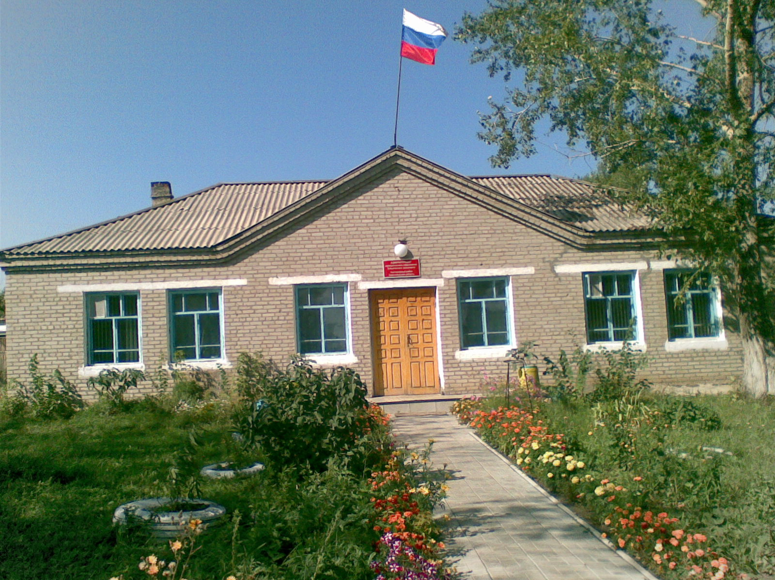
Утвержден Выпуск № 11
27.09.2006 г. от 05.04.2022 г.
восьмой сессией бесплатный
Совета депутатов п. Табулга
Табулгинского ул. Школьная, 38
сельсовета тел. 93-675

Распространяется в библиотеке, на почте, в сельсовете.

Учредитель:  Администрация МО  Табулгинского сельсовета  Чистоозерного района  Новосибирской области | Наш адрес: 632710. Новосибирская область Чистоозерный район п.Табулга ул.Школьная 38  телефон 8(38368) 93-675  Редактор: Тилипенко П.П.  Ответственный секретарь Степанова Е.Н.  Тираж 50экз.
Об утверждении Порядка учета заявлений о предоставлении жилого помещения по договору найма жилого помещения жилищного фонда социального использования

АДМИНИСТРАЦИЯ
ТАБУЛГИНСКОГО СЕЛЬСОВЕТА
ЧИСТООЗЕРНОГО РАЙОНА
НОВОСИБИРСКОЙ ОБЛАСТИ

ПОСТАНОВЛЕНИЕ

19.01.2022 п.Табулга № 7

Об утверждении Порядка учета заявлений о предоставлении жилого помещения
по договору найма жилого помещения жилищного фонда социального использования

В соответствии с п. 1 ч. 5 статьи 91.14 Жилищного кодекса Российской Федерации, руководствуясь Уставом Табулгинского сельсовета ПОСТАНОВЛЯЮ:

1.Утвердить прилагаемый Порядок учета заявлений о предоставлении жилого помещения по договору найма жилого помещения жилищного фонда социального использования.

2. Контроль за исполнением постановления возложить на специалиста Табулгинского сельсовета Степанову Е.Н.

3.Настоящее постановление вступает в силу после его официального опубликования в периодичном печатном издании «Муниципальные вести» Табулгинского сельсовета и на официальном сайте Табулгинского сельсовета http://admtabul.nso.ru.

Глава Табулгинского сельсовета П.П.Тилипенко

Приложение
к постановлению администрации
Табулгинского сельсовета
от 19.01.2022 г. № 7

Порядок учета заявлений о предоставлении жилого помещения по договору найма
жилого помещения жилищного фонда социального использования

1. Общие положения

1.1. Порядок учета заявлений о предоставлении жилого помещения по договору найма жилого помещения жилищного фонда социального использования (далее - Порядок) регулирует отношения по учету наймодателем жилых помещений жилищного фонда социального использования Табулгинского муниципального образования (далее - наймодатель) заявлений граждан о предоставлении жилого помещения по договору найма жилого помещения жилищного фонда социального использования (далее - заявления).
1.2. Функции и полномочия наймодателя по учету заявлений от имени Табулгинского муниципального образования осуществляет администрация Табулгинского сельсовета.
1.3. Учету подлежат заявления граждан, которые приняты на учет нуждающихся в предоставлении жилых помещений по договорам найма жилых помещений жилищного фонда социального использования администрацией Табулгинского сельсовета.
1.4. Учет заявлений включает в себя поступление, рассмотрение, прием или отказ в приеме заявлений, снятие заявлений с учета.
1.5. Учет заявлений начинается после возникновения права собственности муниципального образования на хотя бы одно жилое помещение жилищного фонда социального использования или после начала строительства хотя бы одного наемного дома социального использования как объекта муниципальной собственности.

2. Поступление заявлений

2.1. Заявление составляется по форме согласно приложению 1 к Порядку и подается в администрацию сельского поселения или многофункциональный центр предоставления государственных и муниципальных услуг (далее - многофункциональный центр) по месту жительства граждан.
2.2. Заявления граждан, не достигших возраста восемнадцати лет (за исключением граждан, ставших полностью дееспособными в результате эмансипации или вступления в брак), и граждан, признанных судом недееспособными, подаются их законными представителями.
2.3. Заявление может быть подано гражданином совместно с членами его семьи, которые приняты на учет нуждающихся в предоставлении жилых помещений по договорам найма жилых помещений жилищного фонда социального использования. В таком случае представление интересов членов семьи осуществляется гражданином, подавшим заявление, на основании письменных доверенностей совершеннолетних членов семьи.
2.4. Одновременно с заявлением гражданином представляются:
- документы, удостоверяющие личность гражданина и членов его семьи;
- документы, подтверждающие степень родства или свойства по отношению к гражданину совместно проживающих с ним членов его семьи;
- согласие на обработку персональных данных по форме согласно приложению 2 к Порядку.
2.5. В день получения заявления, представленного непосредственно гражданином, ему выдается копия заявления с отметкой в получении с указанием даты получения и номера, под которым заявление зарегистрировано в журнале регистрации входящей корреспонденции Администрации. В случае получения Администрацией заявления (его копии) через многофункциональный центр расписка в получении заявления при наличии соответствующего указания заявителя передается в многофункциональный центр в день получения соответствующего заявления из многофункционального центра.

3. Рассмотрение и прием заявлений

3.1. Для рассмотрения заявления требуется решение органа местного самоуправления муниципального образования о принятии гражданина на учет нуждающихся в предоставлении жилых помещений по договорам найма жилых помещений жилищного фонда социального использования.
3.2. Администрация не вправе требовать у граждан документ, указанный в пункте 3.1 данного раздела Порядка, и получает такой документ (сведения, содержащиеся в нем) самостоятельно, если гражданин не представил его по собственной инициативе.
3.3. Администрация рассматривает заявление в течение тридцати рабочих дней со дня его регистрации, проводит проверку полноты и достоверности сведений, содержащихся в документе, полученном по межведомственному запросу.
3.4. Администрация принимает решение об отказе гражданину в приеме у него заявления в следующих случаях:
- отсутствие решения о постановке гражданина на учет нуждающихся в предоставлении жилых помещений по договорам найма жилых помещений жилищного фонда социального использования;
- несоответствие гражданина установленным в соответствии с пунктом 1 части 3 статьи 91.17 Жилищного кодекса Российской Федерации категориям граждан, которым могут быть предоставлены жилые помещения;
- наличие решения Администрации о прекращении приема заявлений в случае, если их количество достигло количества жилых помещений, которые могут быть предоставлены по договорам найма жилых помещений жилищного фонда социального использования.
3.5. По результатам рассмотрения заявления Администрация принимает решение о приеме заявления или об отказе в приеме заявления и в течение 5 рабочих дней со дня принятия решения письменно уведомляет об этом гражданина. Уведомление вручается гражданину лично или направляется почтовым отправлением.
Уведомление об отказе в приеме заявления должно содержать указание на причины принятия такого решения, в том числе информацию о возможности их устранения.
Отказ в приеме заявления может быть обжалован гражданином в судебном порядке.
3.6. Заявления заносятся в книгу учета, которая ведется по форме в соответствии с приложением 3 к Порядку.
3.7. Учет заявлений осуществляется в порядке очередности исходя из времени постановки граждан на учет нуждающихся в предоставлении жилых помещений по договорам найма жилых помещений жилищного фонда социального использования. Очередность заявлений граждан, принятых на учет нуждающихся в предоставлении жилых помещений по договорам найма жилых помещений жилищного фонда социального использования в один день, определяется датой приема заявления.
3.8. Номер очередности присваивается заявлениям ежегодно в декабре по состоянию на 01 декабря.
3.9. По каждому заявлению, принятому на учет, формируется учетное дело, в котором содержатся документы, послужившие основанием для принятия решения о приеме на учет, копии решений, принимаемых Администрацией, а также иные необходимые документы.
Учетному делу присваивается номер, соответствующий порядковому номеру в книге учета. Документы в учетном деле нумеруются, вносятся в опись и располагаются в хронологическом порядке по датам поступления. Изменения в учетное дело вносятся на основании документальных сведений.

4. Снятие заявлений с учета

4.1. Заявления снимаются с учета в случае:
- предоставления гражданам жилых помещений по договорам найма жилых помещений жилищного фонда социального использования;
- подачи гражданином заявления о снятии с учета;
- утраты оснований, дающих гражданину право на предоставление жилых помещений по договорам найма жилых помещений жилищного фонда социального использования;

- выявления в документах, послуживших основанием для приема заявления, сведений, не соответствующих действительности, а также неправомерных действий должностных лиц (сотрудников), осуществляющих прием заявлений, при решении вопроса о приеме заявления.
4.2. Решения о снятии заявлений с учета принимаются Администрацией в течение тридцати рабочих дней со дня выявления обстоятельств, являющихся основанием для принятия таких решений. Решения о снятии заявлений с учета должны содержать основания с обязательной ссылкой на обстоятельства, предусмотренные пунктом 4.1 данного раздела Порядка.
4.3. В течение трех рабочих дней со дня принятия решения о снятии заявления с учета уведомление об этом вручается гражданину лично или направляется почтовым отправлением. Уведомление о снятии заявления с учета должно содержать указание на причины принятия такого решения, а также о возможности обжалования действий Администрации в судебном порядке.

Приложение 1
к Порядку

Форма

В администрацию Табулгинского сельсовета
(Ф.И.О. заявителя)
проживающего по адресу: _______________
_______________________________________

ЗАЯВЛЕНИЕ
о предоставлении жилого помещения
по договору найма жилого помещения
жилищного фонда социального использования

Прошу предоставить мне, ______________________________________________,
(Ф.И.О. заявителя)
и членам моей семьи _______________________________________________________
(Ф.И.О., степень родства или свойства)
___________________________________________________________________________
жилое помещение по договору найма жилого помещения жилищного фонда
Табулгинского муниципального образования социального использования.
На учет нуждающихся в предоставлении жилых помещений по договорам найма
жилых помещений жилищного фонда социального использования принят решением
___________________________________________________________________________
(наименование органа местного самоуправления
___________________________________________________________________________
муниципального образования области)
от "_____" ___________ 20___ года N ______________.

Приложение:
1. __________________________________________
2. __________________________________________
... _________________________________________

________________ ___________________ ______________________________
(дата) (подпись) (Ф.И.О.)

Приложение 2
к Порядку

Форма

СОГЛАСИЕ
на обработку персональных данных

1. Подтверждаю согласие на обработку персональных данных членов своей
семьи, в том числе недееспособного лица - субъекта персональных данных (в
случае если заявитель является законным представителем)
___________________________________________________________________________
(Ф.И.О., адрес субъекта персональных данных, документ, удостоверяющий
___________________________________________________________________________
личность, вид, номер, кем и когда выдан)
__________________________________________________________________________,
оператору персональных данных - администрации Табулгинского сельсовета, расположенной по адресу: __________________________________________
2. Целью обработки персональных данных лиц, указанных в пункте 1 данного согласия, является прием заявлений о предоставлении жилого помещения по договору найма жилого помещения жилищного фонда социального использования (далее - прием заявления).
3. Подтверждаю согласие на обработку персональных данных, в том числе
в автоматизированном режиме, включая принятие решений на их основе в целях
приема заявления, в том числе данных документа, удостоверяющего личность:
___________________________________________________________________________
(вид, серия, номер, кем и когда выдан)
__________________________________________________________________________,
и иных персональных данных, необходимых для постановки на учет.
4. Подтверждаю согласие на осуществление следующих действий,
необходимых для обработки персональных данных при приеме заявления
(указывается необходимый набор действий):
___________________________________________________________________________
5. Срок действия согласия на обработку персональных данных: бессрочно.
6. Согласие на обработку персональных данных может быть отозвано мною
путем направления оператору персональных данных письменного отзыва.
Согласен, что оператор персональных данных обязан прекратить обработку
персональных данных и уничтожить персональные данные в срок, не превышающий
3 рабочих дней с момента получения указанного отзыва.

"___" ___ 20___ г. __________________ _____________________
(подпись) (расшифровка подписи)

Контактная информация субъекта персональных данных для предоставления
информации об обработке персональных данных, а также в иных случаях,
предусмотренных законодательством:
___________________________________________________________________________
(почтовый адрес)
___________________________________________________________________________
(телефон, адрес электронной почты)

С положениями Федерального закона от 27 июля 2006 года N 152-ФЗ "О
персональных данных" ознакомлен.

"___" ___ 20___ г. __________________ _____________________
(подпись)

